על המערכת

הוויקיפדיה הפרטית של הארגון

עריכה שיתופית
- מעקב אחר כל הגרסאות והשינויים
- הרשאות מותאמות לכל צורך
- כלי עיצוב מתקדמים
- תמיכה בשפות מרובות
- בניית מערכי ידע עם מידע רב ומתעדכן מבלי
- תמיכה בטפסים, קבצים והטמעת מדיה
- אינטגרציה עם מערכות חיצוניות

חיפוש משודרג
קל למצוא בדיוק את מה שחיפשתם בזכות השילוב של ידע מובנה עם ידע חופשי

הידע שלכם נגיש מכל מקום
אנחנו תומכים בכל הפלטפורמות, גם מובייל, כמו גם בתקני הנגישות הנדרשים

מערכת גמישה וקוסטומבילית
המערכת מאפשרת מגוון אפשרויות פריסה המתאימות לצרכים שונים, ומאפשרת למנהל המערכת לפתח ולעצב פתרונות יחודיים ללא תלות בצוות openfox.io

מאגרי ידע פתוחים במערכת אופנפוקס

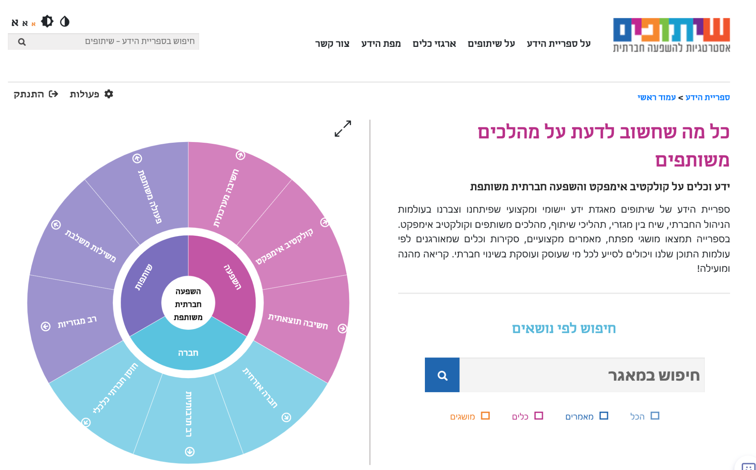
ספריית הידע של שיתופים
ספריית הידע של שיתופים מאגדת ידע יישומי ומקצועי שפותח ונאסף על ידי צוות שיתופים בעולמות הניהול החברתי, שיח בין מגזרי, תהליכי שיתוף, מהלכים משותפים וקולקטיב אימפקט. בספריה נמצאים אלפי פריטי ידע ומסמכים בנושאים של מושגי מפתח, מאמרים מקצועיים, סקירות וכלים שמאורגנים לפי עולמות התוכן של ההשפעה החברתית וניהול במגזר השלישי ויכולים לסייע לכל מי שעוסק ועוסקת בשינוי חברתי.

כתובת: wiki.sheatufim.org.il

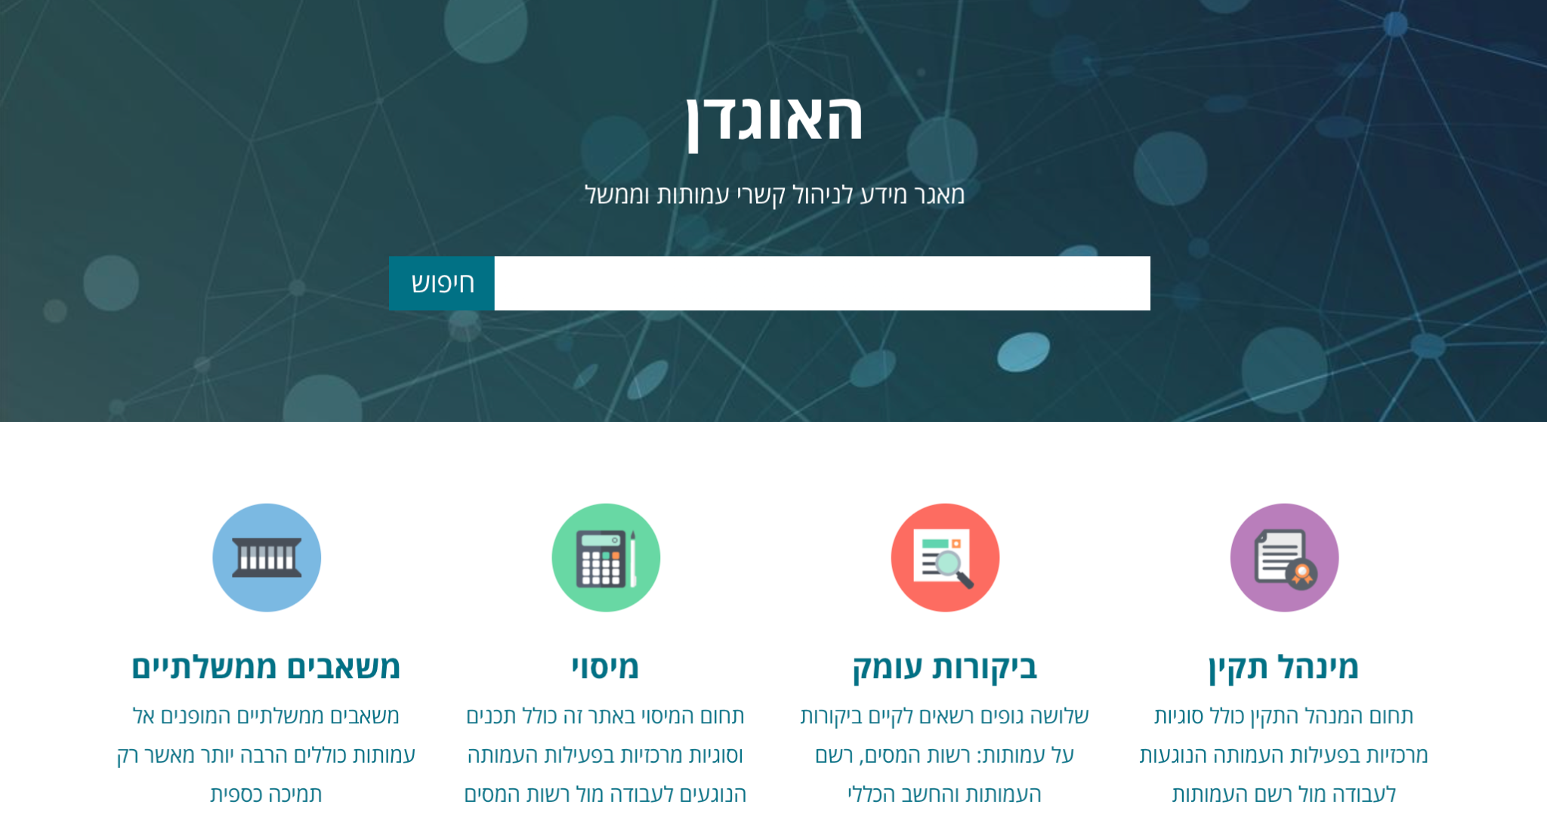
אתר האוגדן
אתר "האוגדן" הוא מאגר מידע לניהול קשרי עמותות וממשל. מאגר מידע זה הוקם על ידי מנהיגות אזרחית במטרה לרכז ולהנגיש את הידע והמידע הרלוונטיים למרחב העבודה שבין עמותות לממשל (ניהול עמותה לאורך מהלך חייה, תמיכות, רגולציה, חקיקה, מיסוי, ביקורות עומק, שיתופי פעולה ועוד), באופן שיסייע למנהלי ועובדי עמותות לצרוך את המידע והידע הרלוונטיים במקום אחד, בצורה פשוטה ואינפורמטיבית.

כתובת: haogdan.migzar3.org.il

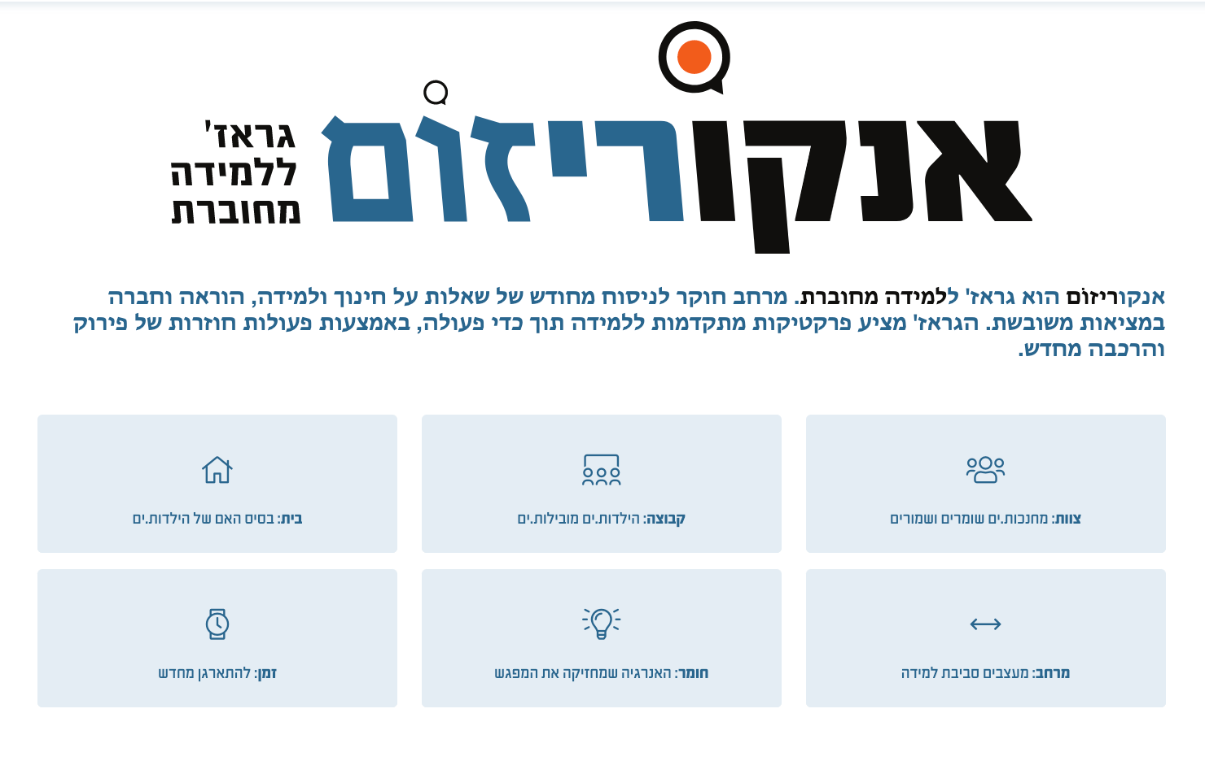
אנקוריזום
אנקוריזוֹם הוא גוף ידע שהוקם על ידי רשת אנקורי עבור צוות המחנכים ברשת כדי לחבר גישות ופרטיקות חינוכיות אפקטיביות ללמידה בתקופת הקורונה. ֿ

כתובת: ankorhizome.co.il

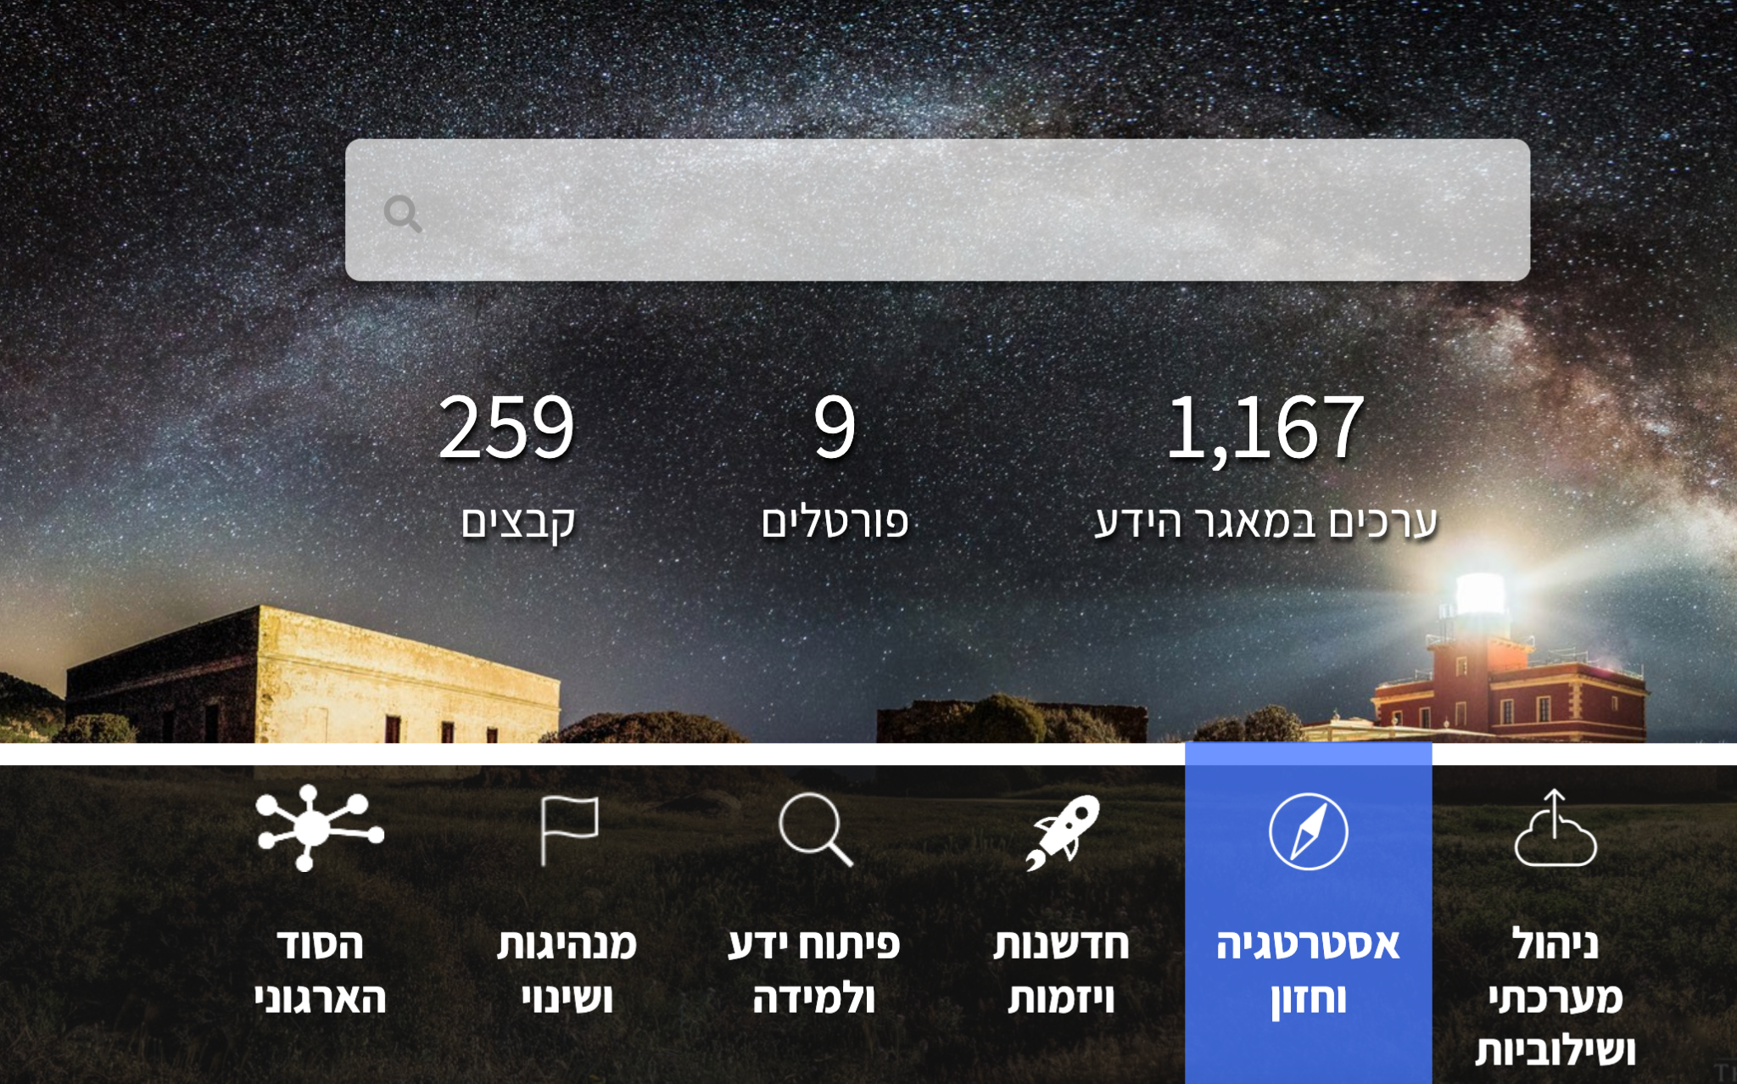
מאגר הידע של דואלוג
מאגר הידע של דואלוג הוא גוף הידע המקוון הנרחב ביותר בעברית בתחומי האסטרטגיה והחשיבה המערכתית. המאגר הוקדם למנהלים בישראל גישות, תיאוריות ומודלים לחשיבה אסטרטגית ולמנהיגות.

כתובת: doalogue.co.il/wiki

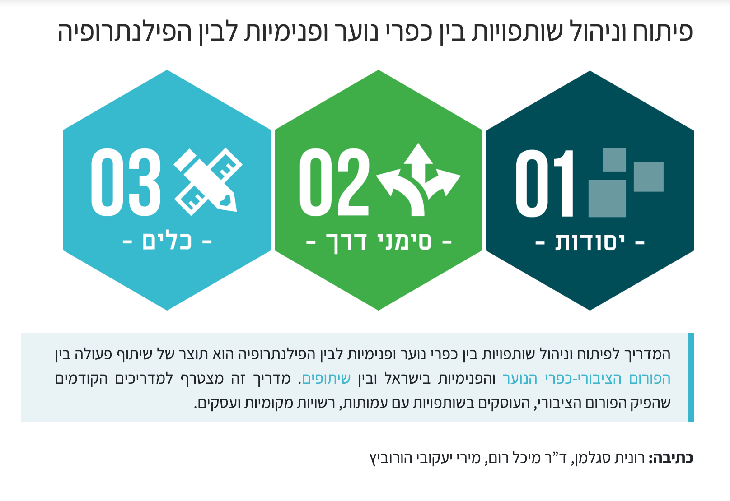
מדריך כפרי הנוער
המדריך לפיתוח וניהול שותפויות בין כפרי נוער ופנימיות לבין הפילנתרופיה הוא תוצר של שיתוף פעולה בין הפורום הציבורי-כפרי הנוער והפנימיות בישראל ובין שיתופים. מדריך זה מצטרף למדריכים הקודמים שהפיק הפורום הציבורי, העוסקים בשותפויות עם עמותות, רשויות מקומיות ועסקים.

כתובת partnerships.fkn.org.il

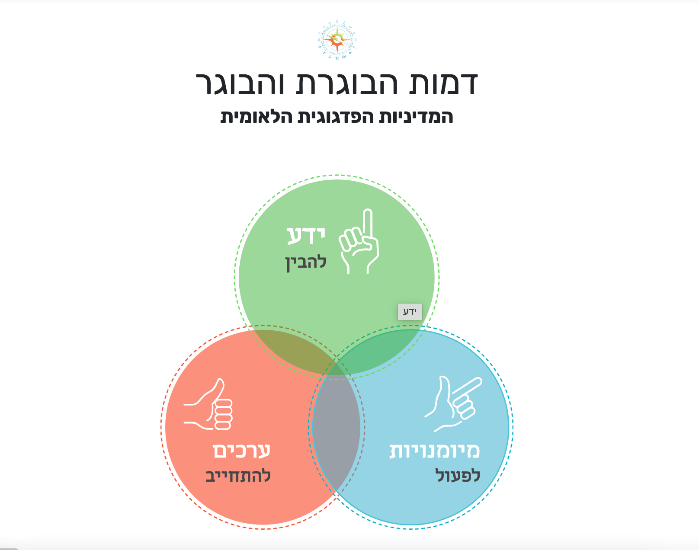
דמות הבוגר (משרד החינוך)
אתר דמות הבוגר מנגיש לציבור המנהלים והמורים בישראל את נושא הידע המיומנויות והערכים במסגרת המדיניות הפדגוגית הלאומית.
כתובת: boger.openfox.io

